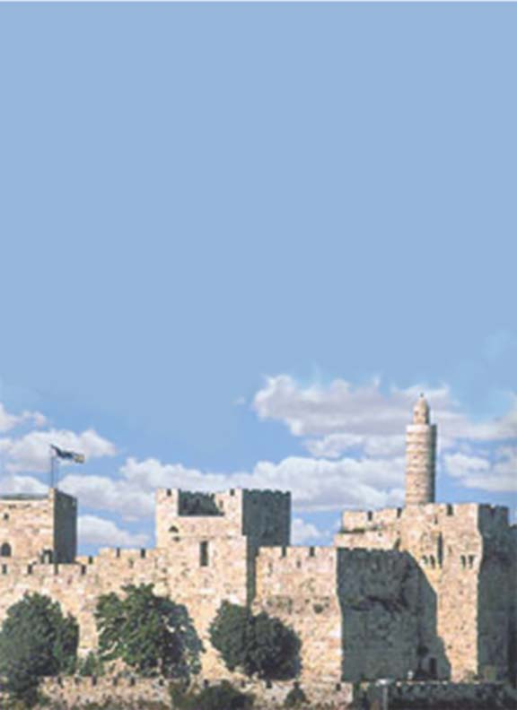

В ПОЛьЗУ ЖЕРТВ ТЕРРОРА В ИЗРАИЛЕ
Если не мы, то кто?

Воскр. 22 февраля 2004

TEMPLE B’NAI MOSHE

1845 Commonwealth Ave, Brighton

КОНЦЕРТ АВТОРСКОЙ ПЕСНИ
6 вечера

ВЫСТАВКА-ПРОДАЖА РАБОТ
ХУДОЖНИКОВ БОСТОНА И ХАЙФЫ
с 4 до 10 часов вечера

В концерте участвуют бостонские авторы и исполнители, a также гости из других штатов:

Галина Богдановская, Елена Лебедева, Катя Нехаева, Татьяна и Михаил Герман,
Татьяна Задорская, Юрий Белопольский, Анна Гринберг, Эрик Соотес, Павел Шкарин,
Владимир Крастошевский, Ольга и Юрий Орловы, Анна Пашкова и Евгений Иохвид.

Прозвучат собственные песни участников концерта, а также песни Александра Галича, Булата
Окуджавы, Юрия Визбора, Сергея Никитина, Виктора Берковского и других известных авторов.

Дорогие друзья!
Сотни людей в Израиле пострадали от террористических актов.
Они нуждаются в помощи и поддержке. Весь сбор от продажи билетов и
25% от продажи картин будет передан семьям, пострадавшим от террора.

Информация:
617-527-1271 Сева Цена билета $20
781-593-1405 Соломон Cпонсорам $36
617-232-8820 Петрополь Пенсионерам $10
617-975-3454 Tеатральная касса

Концерт организован при поддержке CJP, JAFI, RAJI, AAJFSU, JCRC, SCM

